Что такое калиброванный прокат
Калиброванный прокат представляет собой разновидность сортового стального металлопроката, полученного методом холодной прокатки или волочения. К этому виду проката предъявляются повышенные требования по размерам и допускам, а также к качеству поверхности. Для производства могут быть использованы различные марки стали: углеродистая, легированная, жаропрочная, пружинная и проч. Благодаря этому калиброванный прокат нашел широкое применение в различных производственных сферах.

Особенности производства и свойства
Производство калиброванного металлопроката - это довольно затратный и энергоемкий процесс. Для производства любого вида калиброванной продукции из всего сортамента этого проката используется горячекатаная заготовка, из которой холоднокатаным методом или методом холодной протяжки получается требуемый вид.
Все дополнительные операции направлены на то, что готовый продукт приобретает ряд свойств:
- практически идеальное соответствие размеров при минимальных допусках;
- высокая геометрическая точность;
- повышенное качество обработки поверхности, отсутствие зазубрин и выемок.
Благодаря этим операциям изменяется структура металла, он становится более плотным и пластичным, его поверхность может оставаться матовой или быть обработана с помощью шлифовки до блестящего глянцевого состояния. Для обозначения качества поверхности может быть использовано три степени от А до В и 4 квалитета от Н9 до Н12.
При выпуске калиброванного проката возможно использование многих видов стали, однако есть основные виды, которые пользуются повышенным спросом у потребителей. По ГОСТ это такие виды: 3,10,20,45,40Х, 30ХГСА, А12, а по европейским нормам EN: S235, S355, C22, C35,C40,C45, 10SMn30.

Основные разновидности
К основным видам калиброванного проката, которые пользуются спросом можно отнести следующие:
- круг;
- квадрат;
- шестигранник;
- шпоночный материал, или сама шпонка.
Круг калиброванный производится в диаметрах от 3 мм до 100 мм по техусловиям ГОСТ 1051-73, и имеет поперечное сечение в форме круга. С диаметром до 5 мм выпускается в виде мотков, а свыше – прутками длиной от 1,5 м до 6,5 м. Широко используется в автомобилестроении и для производства различного рода метизных изделий: гаек, шайб, винтов и т.д.
Квадрат калиброванный. Имеет цельную структуру, поперечное сечение – квадрат, производственный процесс попадает под действие ГОСТа 1051-73 и ГОСТа 8559-75. Размерность квадрата определяется по длине его стороны, выпускается в прутках от 2 до 6 метров и размером от 3 мм до 100 мм. Пользуется спросом в машиностроении, станкостроении и для производства заготовок для штамповки.
Шестигранник калиброванный. Особый вид полнотелого проката, с шестью равными гранями. Изготовление регламентируется требованиями ГОСТ 8560-78 и ГОСТ 2879-88. Размер определяется диаметром вписанного круга. Длина прутков колеблется от 2 до 6 метров, при необходимости пруток может производиться длиной до 12 м. Может применяться и как самостоятельное изделие, и в качестве полуфабриката-заготовки в дальнейшем производстве.
Шпоночный материал и шпонки. Шпонка – это прямоугольная или подобной формы часть механизма, основной функцией которой является передача вращения между двумя деталями и фиксация различного рода деталей на валах, обеспечивая движение деталей вдоль оси и недопущение их поворота друг относительно друга. Для изготовления шпонок необходим специальный вид проката – шпоночный материал. Шпонки производятся из сегментной чистотянутой стали по ГОСТ 8786-68, или из квадрата калиброванного по ГОСТ 8559-78. Могут быть призматические, сегментные, клиновые и тангенциальные, в зависимости от формы и вида соединения.

Почему калиброванный прокат пользуется спросом
Так как для производства любого вида калиброванного проката требуется значительно больше ресурсов, чем для аналогичного горячекатаного (за счет необходимости проводить дополнительные операции), соответственно его себестоимость производства и цена выше. Однако благодаря точности размеров, малым допускам и правильной геометрии, при дальнейшем использовании калиброванного проката в качестве заготовки, отпадает необходимость его предварительной обработки, что соответственно уменьшает количество отходов и трудоемкость, падает процент брака, станки экономят свой ресурс используясь более рационально. Также это дает возможность использовать калиброванный прокат в точном машиностроении и станкостроении, при выпуске небольших деталей с точными размерами.

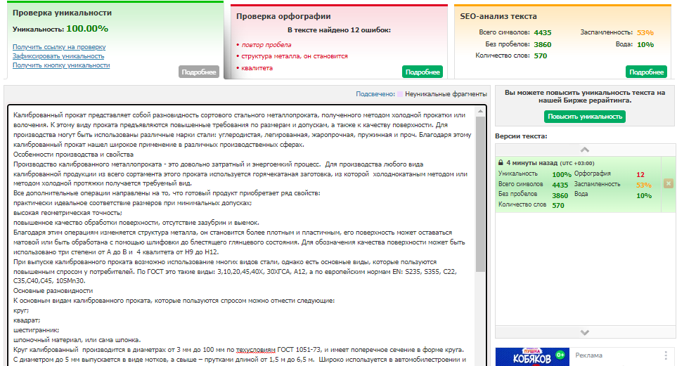
Ключевые слова:
Калиброванный прокат
Производство калиброванного металлопроката
Виды калиброванного проката
Круг калиброванный
Квадрат калиброванный
Шестиугольник калиброванный
Що таке калібрований прокат
Калібрований прокат — різновид сталевого прокату, що виготовляється холодною прокаткою або волочінням. До цього виду прокату пред'являються підвищені вимоги з точки зору розмірів і допусків, а також якості обробки поверхні. Для виробництва можуть використовуватися різні сорти сталі: вуглецева, легована, жаростійка, пружинна тощо Таким чином, калібрований прокат широко використовується в різних галузях виробництва.
Особливості виробництва та властивості
Виробництво каліброваного прокату — досить дорогий і енергомісткий процес. Для виготовлення будь-якого виду каліброваної продукції зі всього сортаменту цього прокату використовують гарячекатану заготовку, з якої холоднокатаним або методом холодного волочіння отримується потрібний вид.
Всі додаткові операції спрямовані на те, що готовий продукт набуває ряд властивостей:
- майже ідеальна відповідність розмірів з мінімальними допусками;
- висока геометрична точність;
- покращена якість обробки поверхні, відсутність зазубрин та виїмок.
Ці операції змінюють структуру металу, він стає щільнішим і пластичнішим, його поверхня може залишатися матовою або обробляється шліфуванням до блискучого глянцевого стану. Для позначення якості поверхні можна використовувати три ступені від A до B і чотири квалітети якості від H9 до H12.
При виробництві каліброваного прокату можливе використання багатьох видів сталі, але є основні види, які користуються високим попитом у споживачів. За ГОСТом це такі види: 3,10,20,45,40Х, 30ХГСА, А12, а за європейськими нормами EN: S235, S355, C22, C35,C40,C45, 10SMn30.
Основні різновиди
До основних видів каліброваних виробів, що користуються попитом, належать наступні:
- кругляк;
- квадрат
- шестикутник;
- шпонковий матеріал, або сама шпонка.
Калібрований круг випускається в діаметрах від 3 мм до 100 мм за техумовами ГОСТ 1051-73, і має поперечний перетин у вигляді кола. При діаметрі до 5 мм виготовляється у вигляді котушок, а вище — прутками від 1.5 м до 6.5 м. Широко використовується в автомобільній промисловості і для виробництва різних видів металопродукції: гайок, шайб, гвинтів тощо.
Квадрат калібрований. Виробничий процес підпадає під дію ГОСТ 1051-73 та ГОСТ 8559-75. Розмір квадрата визначається довжиною його сторони, виготовляється в прутках від 2 до 6 метрів і розміром від 3 мм до 100 мм. Користується попитом в машинобудуванні, верстатобудуванні і для виготовлення заготовок для штампування.
Шестигранник калібрований. Особливий вид повнотілого прокату з шістьма рівними гранями. Виготовлення регламентується вимогами ГОСТ 8560-78 та ГОСТ 2879-88. Розмір визначається діаметром вписаного кола. Довжина прутків коливається від 2 до 6 метрів, при необхідності пруток може вироблятися довжиною до 12 м. Може застосовуватися як самостійний виріб, і як напівфабрикат-заготівля в подальшому виробництві.
Шпонковий матеріал та шпонки. Шпонка – це прямокутна або подібної форми частина механізму, основною функцією якої є передача обертання між двома деталями та фіксація різноманітних деталей на валах, забезпечуючи рух деталей уздовж осі та недопущення їх повороту один щодо одного. Для виготовлення шпонок потрібен спеціальний вид прокату – шпонковий матеріал. Шпонки виготовляються із сегментної чистотянутої сталі за ГОСТ 8786-68, або з квадрата каліброваного за ГОСТ 8559-78. Можуть бути призматичні, сегментні, клинові та тангенціальні, залежно від форми та виду з’єднання.
Чому калібрований прокат має попит
Так як для виробництва будь-якого виду каліброваного прокату потрібно значно більше ресурсів, ніж для аналогічного гарячекатаного (за рахунок необхідності проводити додаткові операції) відповідно його собівартість виробництва і ціна є вищою. Проте завдяки точності розмірів, малим допускам та правильній геометрії, при подальшому використанні каліброваного прокату в якості заготовки, відпадає необхідність його попередньої обробки, що відповідно зменшує кількість відходів та трудомісткість, падає відсоток браку, верстати економлять свій ресурс завдяки більш раціональному використанню. Також це дає можливість використовувати калібрований прокат в точному машинобудуванні і верстатобудуванні, при виготовленні невеликих деталей з точними розмірами.
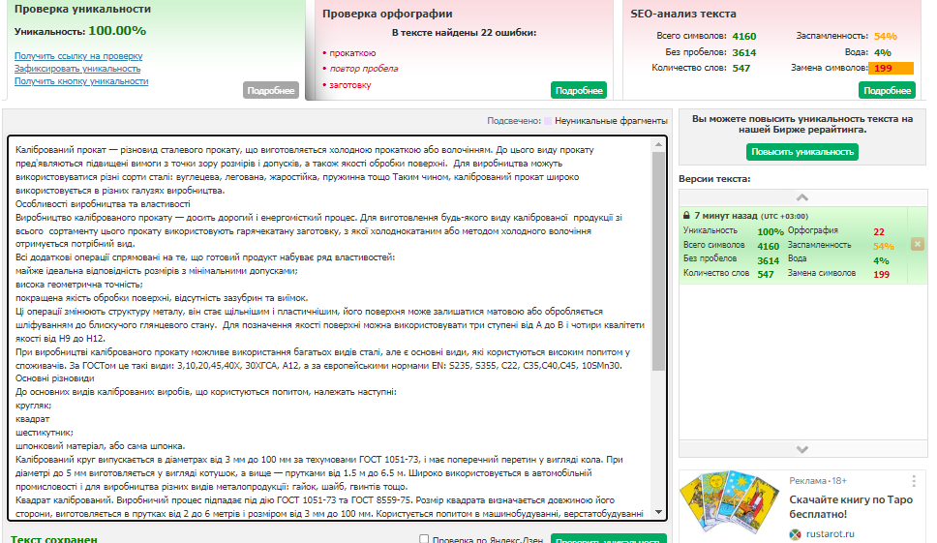
Ключові слова:
Клібрований прокат
Виробництво каліброваного прокату
Види каліброваних виробів
Калібрований круг
Квадрат калібрований
Шестигранник калібрований

